Преподаватель Шабалина Л.Р.

учебная дисциплина | Гармония
для специальности | 53.02.03 Инструментальное исполнительство  Оркестровые струнные инструменты  Оркестровые духовые и ударные инструменты  53.02.06 Хоровое дирижирование
Дата занятия: | 29.04. 2020 (ХД3), 30. 04. 2020 (С3 Д3)

Тема Модуляция в тональность III ступени.
Модуляция в тональность VII натуральной ступени из минора
Модуляция в тональность III ступени
Построение модуляции начинается с определения общих аккордов.
Пример: модуляция G-dur – h-moll. Лучшими являются первый и второй аккорды:
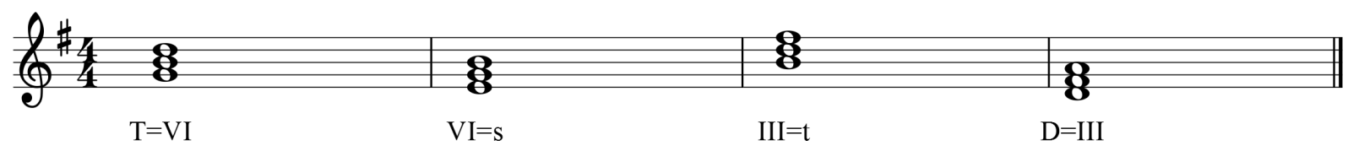
Выбираем VI=s и строим отклонение в тональность VI ступени, затем вводим модулирующие аккорды ( II4|3 и s6|5#1 в h-moll, более сильные аккорды субдоминантовой группы). После этого новую тональность закрепляем каденцией:
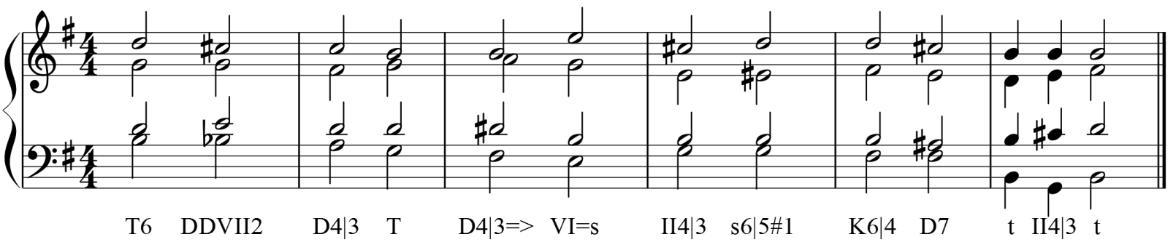
Аналогичную работу проводим в модуляции, где исходной является тональность минорного лада:
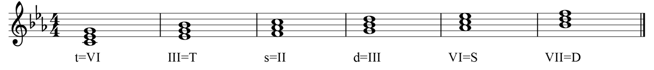
Лучшими являются первый, третий, пятый аккорды. В качестве общего выбираем s=II. Строим отклонение в тональность субдоминанты – f-moll, затем – модулирующий аккорд или аккорды и каденцию в новой тональности.
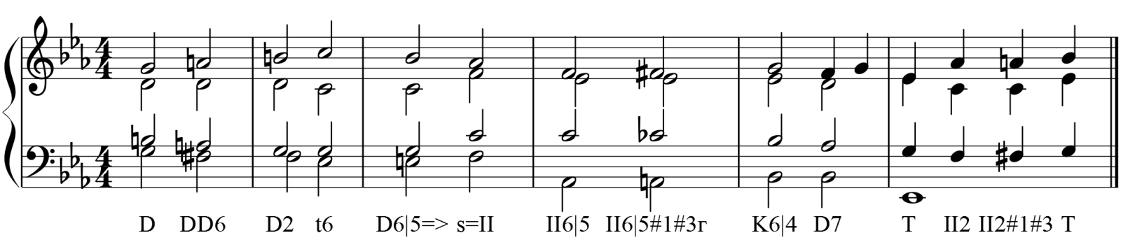
Образец решения задачи
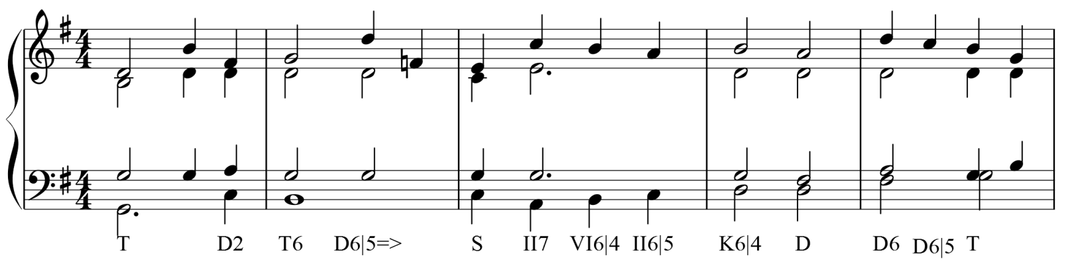
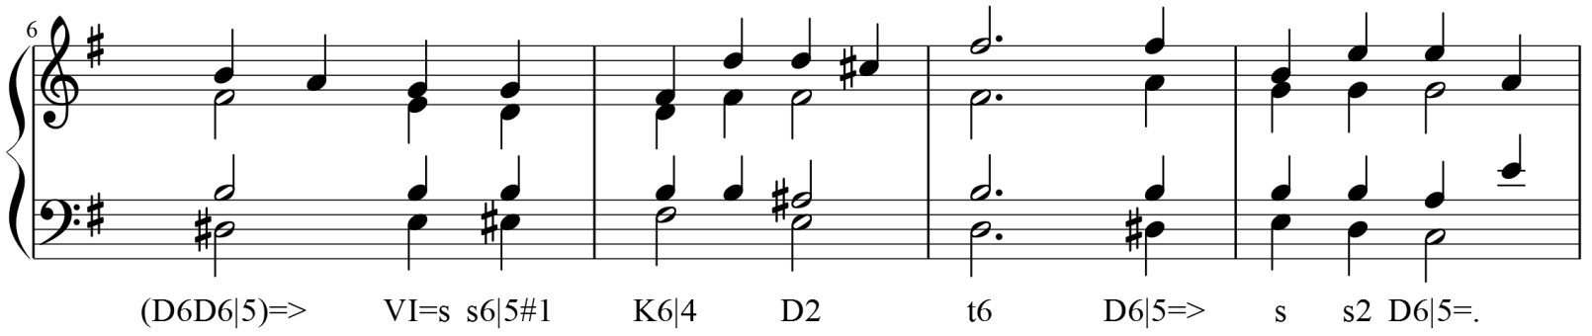
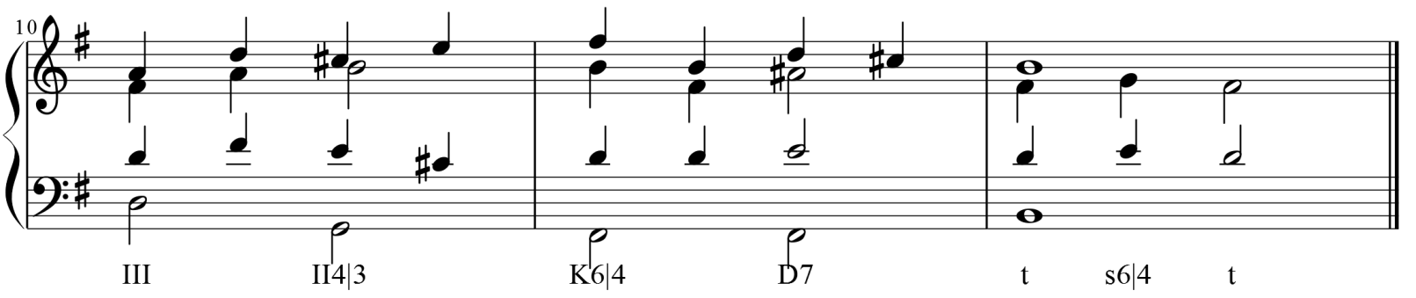
Модуляция в тональность VII натуральной ступени из минора
Построение модуляции также начинается с определения общих аккордов. Для тональностей h-moll – A-dur находим следующие аккорды:
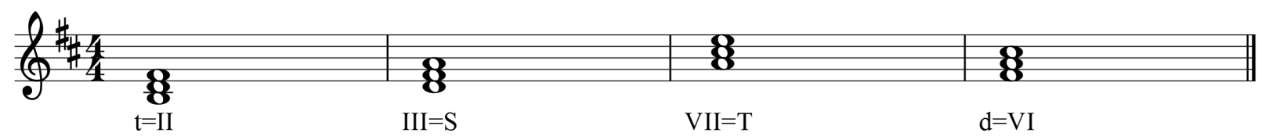
Лучшими являются первый, второй, четвертый аккорды. В качестве общего выбираем III=S. Строим отклонение в тональность III ступени, которая одновременно является субдоминантой A-dur , затем – модулирующий аккорд или аккорды и каденцию в новой тональности.
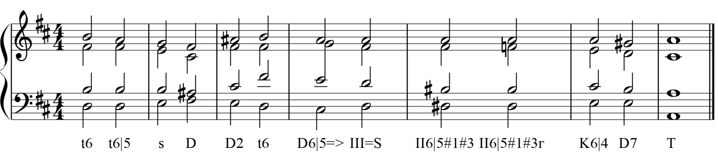
Учебные материалы:
- Абызова Е.Н. Гармония: Учебник.- М.: Музыка, 1996 с. 278-285
- Дубовский И., Евсеев С.. Способин И., Соколов В. Учебник гармонии.- М.: Музыка, 1999 с. 228-239
Внеаудиторная работа студентов, домашнее задание (1 час)
Упражнения на ф-но:
- Абызова Е.Н. Гармония: Учебник.- М.: Музыка, 1996 с. 281 упражнения на ф-но №1
- Гармонизовать мелодию по предложенной цифровке:

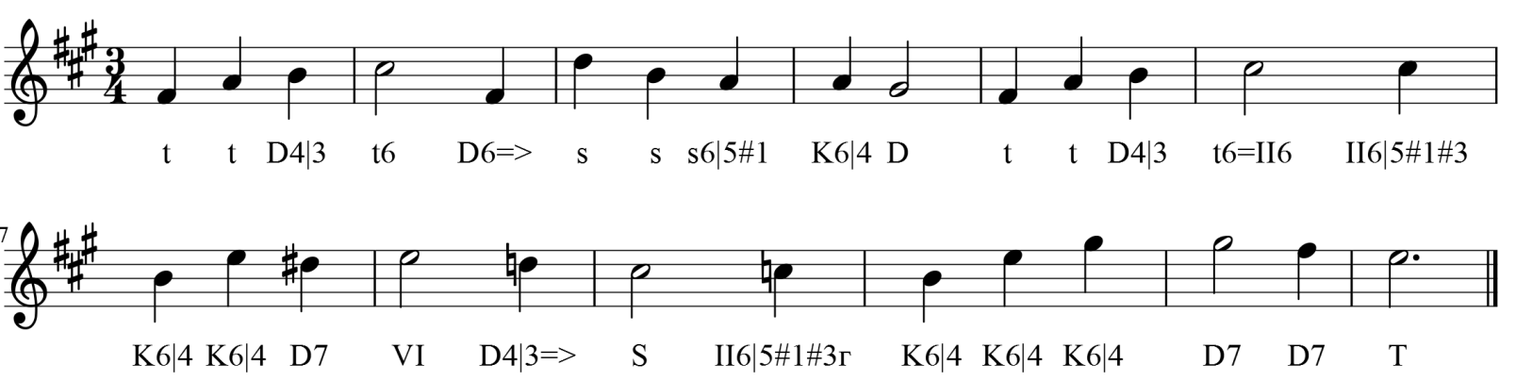

Подготовить до 16.00 06.05.2020 (ХД3), 07.05 2020 (С3 Д3)

Способ передачи: дистанционно, через социальную сеть «В контакте» или старосту группы на электронную почту shabalina. ludmila@gmail.com.

